一、项目出发点
1、以学习为主的一个自发性项目组，主要是专门进行前端开发学习、机器学习和模型训练以及后端开发为主的一个完整项目
2、我们项目成员主要以大三为主，不面向大一（黄玮玮想跟我学特殊除外）为了后面的项目经历以及实习做准备，选人标准完全是面对面对接询问他的方向和意愿而定的，并且退出项目组是出于他个人原因

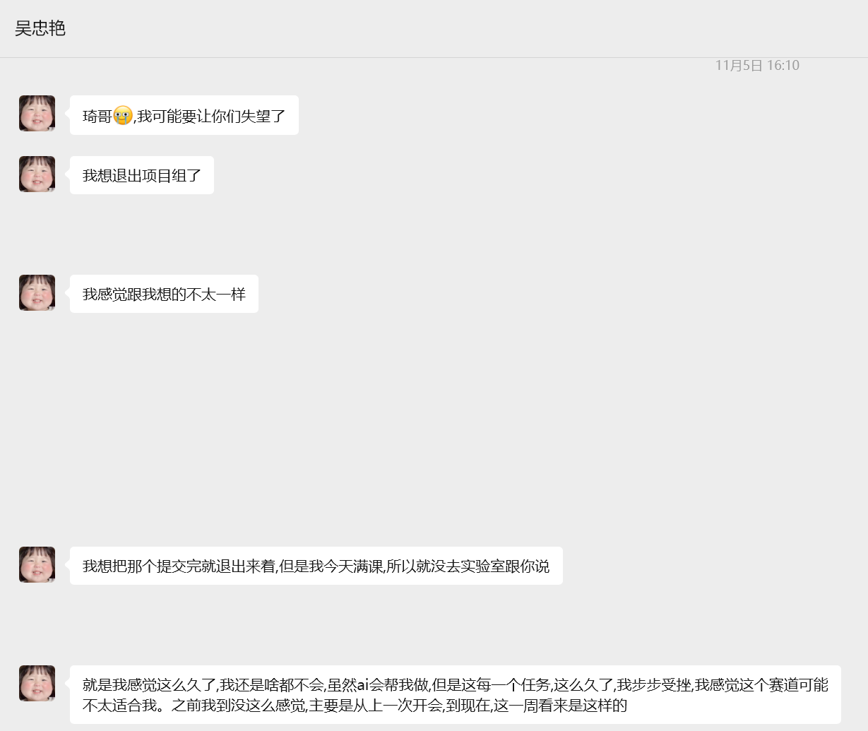

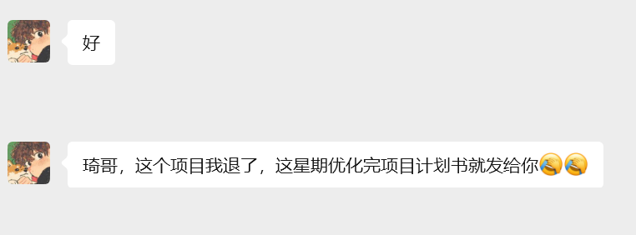

3、我们的任务安排是在他们学习之余进行的，其中如果有项目成员有相关比赛，以实验室的安排为主，主次分明
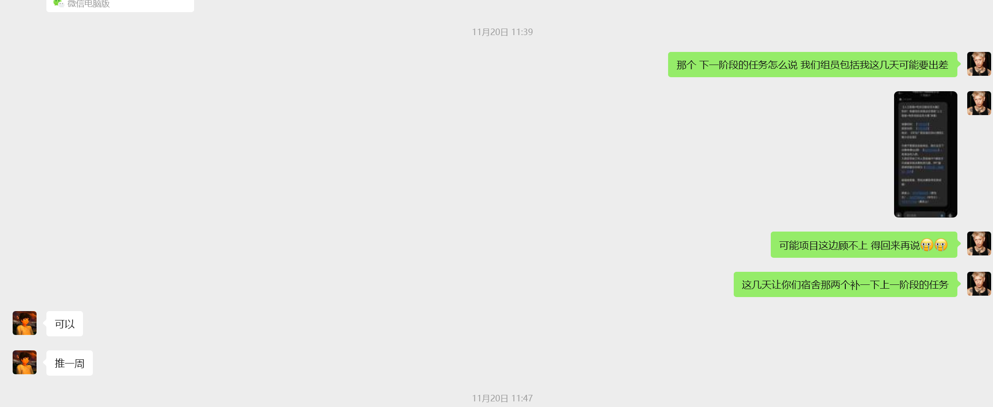
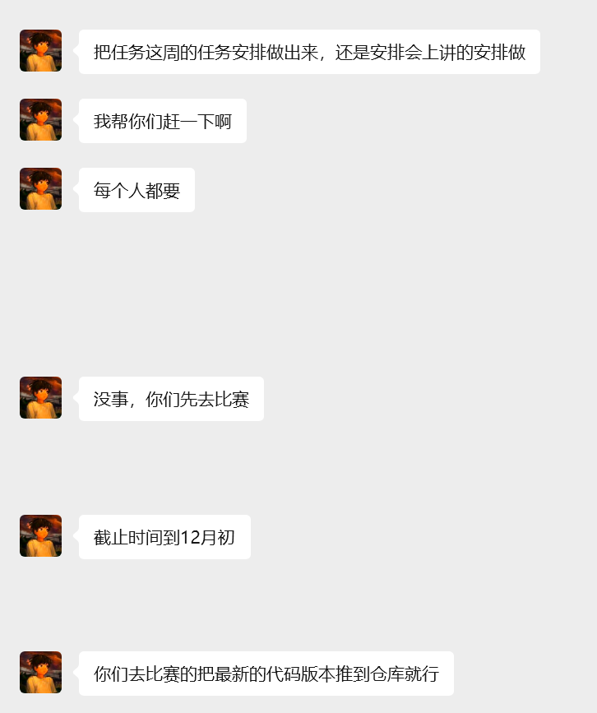
4、项目除了以落地的方向开展，同时也可拿项目去参加相关比赛、申报大创，或者是以后的论文、软著等都是以实验室的名义开展

二、人员组成
初期：陈琦，罗桂生，罗鑫，王煦登，吴忠艳，韦善译

现今：陈琦，罗桂生，罗鑫，韦善译，刘天乐，李俊豪，黄玮玮
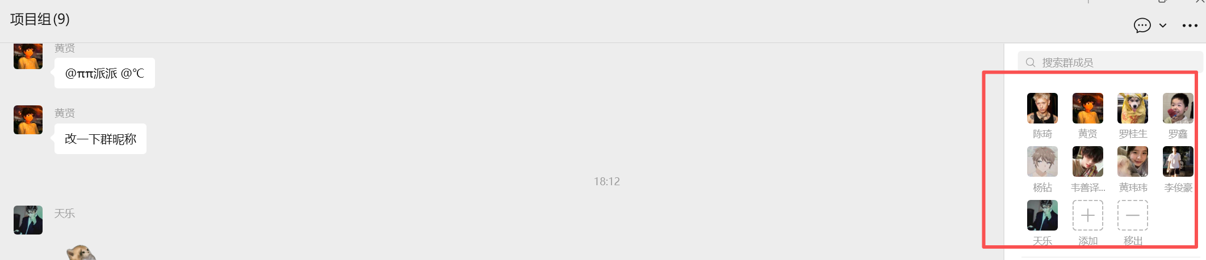

三、任务分配
1、陈琦，罗桂生，罗鑫，韦善译：前端开发（学会了vue框架、element-plus组件以及UI设计）和模型开发训练的准备
2、每周二（无特殊情况外）晚上7点-9点开项目汇报总结会
3、未来的任务安排和分配：以模型训练和后端开发为主，做成自己的项目，积累技术栈和项目经历
4、我们会针对每个人不同的时间或者任务安排去分配工作量

四、项目介绍
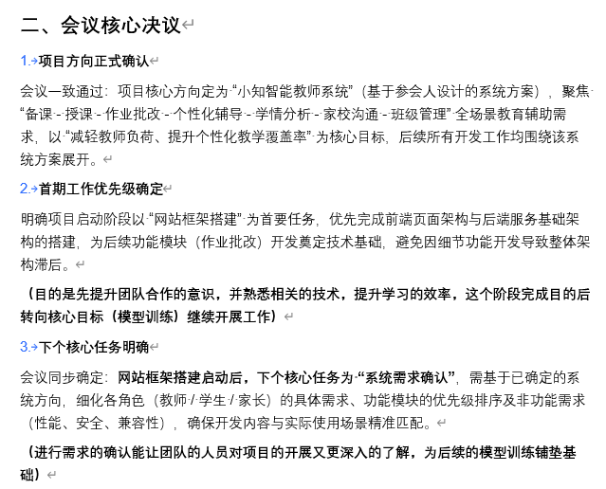

五、总结
1、首先，我们已经充分认识到我们的错误，不仅在工作汇报上还是沟通交流上面，没有做到这些就是我们的失责，我们虽然自发性的去主动带他们去学习，但是他们学到的东西能不能用于实验室后续的规划这些点我们没有考虑，以及任务轻重主次没有跟他们明确划分
2、其次，以后的会议开展、人员自身想法、任务安排以及项目进度都会及时向您沟通汇报
3、最后，实在是我们的过失，没有考虑到实验室的各种因素以及未来的发展，擅作主张而不是如实向上汇报，给实验室工作带来了困扰，在此深表歉意！

